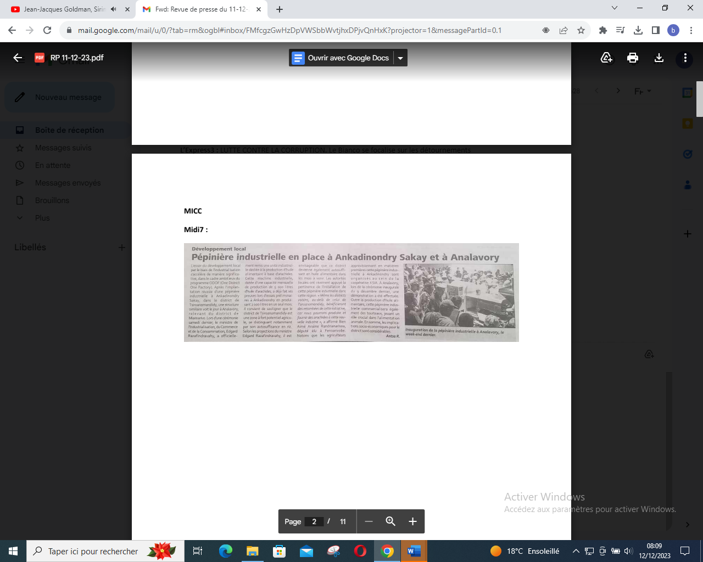

SOURCE : Midi 7

AUTEUR : Antsa R

DATE : 11 Décembre 2023